Об утверждении границ территории объекта культурного наследия местного (муниципального) значения «Здание офицерского собрания, конец XIX века», расположенного по адресу: г. Казань, ул. Лукницкого, д. 1.

В соответствии с Федеральным законом от 25 июня 2002 года № 73-ФЗ «Об объектах культурного наследия (памятниках истории и культуры) народов Российской Федерации», Законом Республики Татарстан от 1 апреля 2005 года № 60-ЗРТ «Об объектах культурного наследия в Республике Татарстан», в целях сохранения и государственной охраны объекта культурного наследия местного (муниципального) значения и его территории, как объекта градостроительной деятельности особого регулирования,

ПРИКАЗЫВАЮ:

1. Утвердить границы территории объекта культурного наследия местного (муниципального) значения «Здание офицерского собрания, конец XIX века», расположенного по адресу: г. Казань, ул. Лукницкого, д. 1. (приложение № 1).
2. Утвердить режим использования территории объекта культурного наследия местного (муниципального) значения «Здание офицерского собрания, конец XIX века», расположенного по адресу: г. Казань, ул. Лукницкого, д. 1. (приложение № 2).
3. Контроль за исполнением приказа оставляю за собой.

Министр А. М. Сибагатуллин

Приказ подготовил:

Начальник отдела контроля и
государственной охраны

объектов культурного наследия А. Р. Саляхов

Согласовано:

Заместитель
министра культуры
Республики Татарстан С. Г. Персова

Начальник
Юридического отдела А. А. Сулейманова

Приложение № 1 к приказу
Министерства культуры
Республики Татарстан
от ____________ № ______

ГРАНИЦЫ
Территории объекта культурного наследия местного (муниципального) значения расположенного по адресу: г. Казань, ул. Лукницкого, д. 1.

Карта (схема) границ территории объекта культурного наследия местного (муниципального) значения «Здание офицерского собрания, конец XIX века», расположенного по адресу: г. Казань, ул. Лукницкого, д. 1.
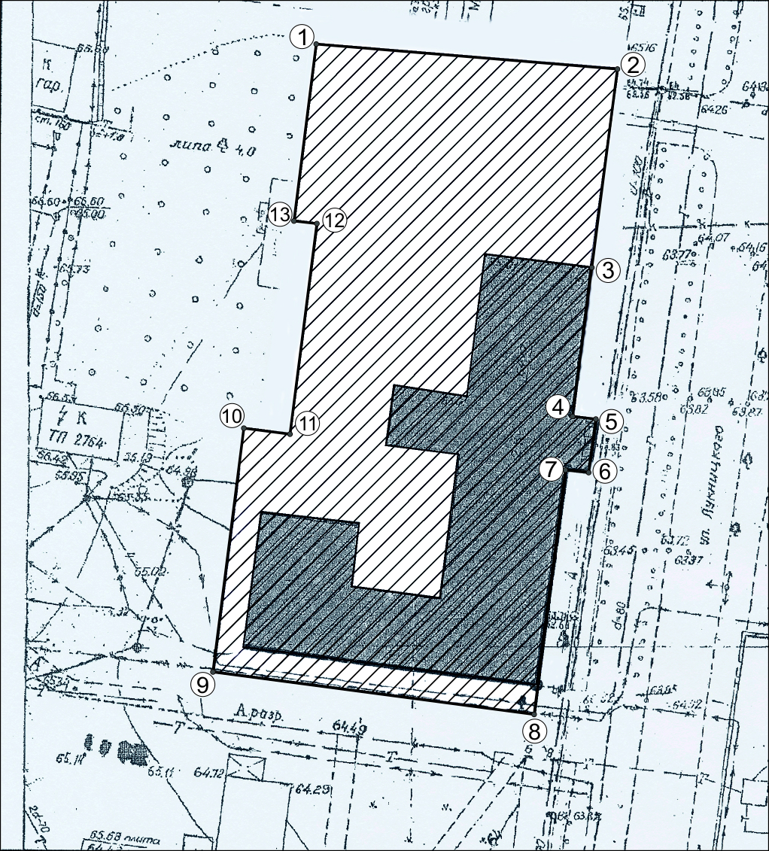

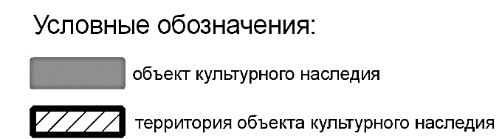
Картографическое описание границ территории объекта культурного наследия местного (муниципального) значения «Здание офицерского собрания, конец XIX века», расположенного по адресу: г. Казань, ул. Лукницкого, д. 1.

Границы территории объекта культурного наследия местного (муниципального) значения «Здание офицерского собрания, конец XIXвека», расположенного по адресу: г. Казань, ул. Лукницкого, д. 1, проходят:
Северная часть: проходит параллельно соседнему зданию (т.1-2), проходит вдоль забора (т. 2-3).
Восточная часть: огибает здание (т. 4-7), проходит вдоль здания, до угла, а затем вдоль забора (т. 7-8).
Южная часть: проходит вдоль забора (т. 8-9).
Западная часть: проходит в северном направлении (т. 9-10), проходит в восточном направлении (т. 10-11), проходит в северном направлении (т. 11-12), проходит в западном направлении (т. 12-13), проходит в северном направлении (т. 13-1)

Таблица поворотных точек
границ территории объекта культурного наследия местного (муниципального) значения «Здание офицерского собрания, конец XIXвека», расположенного по адресу: г. Казань, ул. Лукницкого, д. 1.

№  точки | Координаты точки в местной системе координат (МСК-16) |  | Координаты точки во всемирной геодезической системе координат 1894 года (WGS-84)
 | X | Y | Северная  широта  B | Восточная  долгота  L
1 | 478543.85 | 1302027.67 | 55°48'51.106" | 49°3'50.512"
2 | 478540.65 | 1302066.98 | 55°48'51.002" | 49°3'52.769"
3 | 478514.25 | 1302063.42 | 55°48'50.148" | 49°3'52.564"
4 | 478495.28 | 1302061.20 | 55°48'49.535" | 49°3'52.436"
5 | 478494.90 | 1302064.20 | 55°48'49.523" | 49°3'52.608"
6 | 478487.96 | 1302063.29 | 55°48'49.298" | 49°3'52.556"
7 | 478488.34 | 1302060.31 | 55°48'49.311" | 49°3'52.385"
8 | 478456.40 | 1302056.23 | 55°48'48.278" | 49°3'52.149"
9 | 478461.88 | 1302014.27 | 55°48'48.456" | 49°3'49.740"
10 | 478493.70 | 1302018.30 | 55°48'49.485" | 49°3'49.972"
11 | 478492.94 | 1302024.26 | 55°48'49.460" | 49°3'50.315"
12 | 478520.41 | 1302027.78 | 55°48'50.348" | 49°3'50.517"
13 | 478520.79 | 1302024.80 | 55°48'50.360" | 49°3'50.346"

Приложение № 2 к приказу
Министерства культуры
Республики Татарстан
от ____________ № ______

Режим использования
территории объекта культурного наследия местного (муниципального) значения «Здание офицерского собрания, конец XIX века», расположенного по адресу: г. Казань, ул. Лукницкого, д. 1.

В границах территории объекта культурного наследия местного (муниципального) значения разрешается:
проведение работ по сохранению объектов культурного наследия, направленных на обеспечение физической сохранности объекта культурного наследия, в том числе консервация, ремонт, реставрация, приспособление для современного использования;
ведение хозяйственной деятельности, не противоречащей требованиям обеспечения сохранности объектов культурного наследия и позволяющей обеспечить функционирование объектов культурного наследия в современных условиях;
Все вышеуказанные работы проводятся на основании письменного разрешения на проведение работ по сохранению объекта культурного наследия, выданного уполномоченным органом охраны объектов культурного наследия, в соответствии с согласованными с уполномоченным органом охраны объектов культурного наследия заданием на проведение работ по сохранению объекта культурного наследия и проектной документацией.
использование существующих объектов капитального строительства, а также земельных участков (без возведения объектов капитального строительства и установки некапитальных сооружений) в соответствии с «Классификатором видов разрешенного использования земельных участков», утвержденным приказом Министерства экономического развития Российской Федерации от 1 сентября 2014 г. № 540:
- Коммунальное обслуживание (код 3.1);
- Социальное обслуживание (код 3.2);
- Образование и просвещение (код 3.5);
- Культурное развитие (код 3.6);
- Общественное управление (код 3.8);
- Обеспечение научной деятельности (код 3.9);
- Общественное питание (код 4.6);
снос временных сооружений и объектов, нарушающих целостность объекта культурного наследия;
капитальный ремонт существующих объектов инженерной инфраструктуры (внешние сети водоснабжения, канализации, теплоснабжения, газоснабжения, электроснабжения, телефонизации) при условии отсутствия влияния производимых работ (в том числе динамических воздействий) на объект культурного наследия;
благоустройство территории, направленное на сохранение, использование и популяризацию объекта культурного наследия:
использование в покрытии площадок, подходов и проездов традиционных материалов (камень, гранит и иные материалы, имитирующие натуральные);
применение отдельно стоящего оборудования освещения, отвечающего характеристикам элементов исторической среды; сохранение ценных пород деревьев;
установка киосков, навесов, малых архитектурных форм по специальным разработанным проектам на основе историко-архивных исследований;
установка на фасадах информационных надписей и обозначений, мемориальных досок не выше первого этажа объекта культурного наследия;
размещение вывесок и указателей, не содержащих сведений рекламного характера, органов государственной власти, органов местного самоуправления, некоммерческих организаций, вывесок, предназначенных для доведения до сведения потребителей информации о профиле деятельности, фирменном наименовании организации, месте её нахождения (адресе) и режиме работы, о государственной регистрации индивидуального предпринимателя и наименовании зарегистрировавшего его органа в соответствии с законодательством. Высота вывесок должна составлять не более 2/3 от высоты фриза, простенка между окнами этажей, в пределах которой регламентируется размещение той или иной конструкции. При наличии арочных окон высота конструкций, расположенных между окнами этажей, уменьшается до ½. Ширина информационных конструкций должна составлять не более 2/3 от ширины простенка, в пределах которого регламентируется размещение той или иной конструкции.
понижение директивного уровня территории, вертикальная планировка дворовых территорий при наличии археологического сопровождения работ.
В границах территории объекта культурного наследия местного (муниципального) запрещается:
проведение земляных, строительных, мелиоративных и иных работ, за исключением работ по сохранению объектов культурного наследия или его отдельных элементов, сохранению историко-градостроительной среды объекта культурного наследия;
строительство объектов капитального строительства и увеличение объемно-пространственных характеристик, существующих на территории памятника объектов капитального строительства;
установка на фасадах и крыше объектов культурного наследия кондиционеров, крупногабаритных антенн и иных элементов инженерного оборудования;
установка средств наружной рекламы;
прокладка объектов инженерной инфраструктуры (внешние сети водоснабжения, канализации, теплоснабжения, газоснабжения, электроснабжения, телефонизации) надземным способом;
использование технологий, создающих динамические нагрузки на объект культурного наследия и на окружающую его застройку;
засорение территории объектов культурного наследия бытовыми отходами любого вида и форм;
устройство парковок.

